АВТОНОМНАЯ НЕКОММЕРЧЕСКАЯ ОРГАНИЗАЦИЯ ПРОФЕССИОНАЛЬНАЯ ОБРАЗОВАТЕЛЬНАЯ ОРГАНИЗАЦИЯ МОСКОВСКИЙ МЕЖДУНАРОДНЫЙ КОЛЛЕДЖ ЦИФРОВЫХ ТЕХНОЛОГИЙ «АКАДЕМИЯ ТОП»

НАСТОЛЬНОЕ ПРИЛОЖЕНИЕ «ЭЛЕКТРОННАЯ БИБЛИОТЕКА»

Руководитель: | ____________________________________________  (подпись, дата) | (А.А. Концевич)

Студент: | ____________________________________________  (подпись, дата) | (Д.И. Гавриков)

Иркутск 2026

СОДЕРЖАНИЕ
1 Анализ предметной области 5
1.1 Описание предметной области программного продукта 5
1.2 Анализ инструментальных средств разработки 6
2 Выбор архитектуры решения 8
2.1 Обзор возможных архитектурных подходов 8
2.2 Выбор архитектуры и обоснование решения 9
3 Проектирование программного продукта 10
3.1 Структурная схема программного продукта 10
3.2 Функциональная схема программного продукта 12
3.3 Проектирование интерфейса 13
4 Проектирование базы данных 15
5 Разработка настольного приложения 17
5.1 Разработка кода клиентской части программного продукта 17
5.2 Разработка кода серверной части программного продукта 21
6 Разработка мобильного приложения 25
6.1 Разработка кода клиентской части программного продукта 25
6.2 Разработка кода серверной части программного продукта 29
7 Тестирование и отладка программного продукта 33
8 Документирование программного продукта 39
8.1 Руководство пользователя 39

ВВЕДЕНИЕ
В современном мире цифровые технологии активно внедряются во все сферы жизни, и библиотечное дело не является исключением. Электронные библиотеки становятся удобным инструментом для доступа к книгам, учебным материалам и научным публикациям, позволяя пользователям получать нужную информацию в любое время и из любой точки мира. С ростом числа мобильных устройств возрастает потребность в приложениях, которые обеспечивают быстрый поиск, удобную навигацию и персонализированные функции, такие как избранное и история чтения.
Настольное приложение «Электронная библиотека» позволяет автоматизировать процесс доступа к библиотечному каталогу, предоставляя пользователям возможность просматривать книги, искать по названию, автору и жанру, добавлять издания в избранное, отслеживать историю чтения, а также просматривать рейтинг читателей. Для администраторов приложение предоставляет полный набор функций управления каталогом: добавление, редактирование и удаление книг, что обеспечивает актуальность и полноту библиотечного фонда.
Таким образом, разработанное приложение упрощает работу с библиотекой, повышает удобство использования для всех категорий пользователей и способствует более эффективному использованию книжного фонда.

1 Анализ предметной области

1.1 Описание предметной области программного продукта
Настольное приложение «Электронная библиотека» предназначено для цифровизации книжного фонда и упрощения доступа пользователей к литературе. Система обеспечивает удобное хранение, поиск и использование электронных книг и учебных пособий, а также разграничение прав между обычными пользователями и администратором.
В современных библиотеках учёт литературы нередко ведётся с помощью бумажных карточек или простых электронных таблиц, что затрудняет быстрый поиск информации и ведение статистики. Использование настольного приложения позволяет автоматизировать основные процессы, повысить удобство работы и обеспечить пользователям постоянный доступ к материалам.
Разрабатываемое приложение создаётся с использованием фреймворка Flutter (язык Dart), что обеспечивает современный пользовательский интерфейс, высокую производительность и кроссплатформенность. Серверная часть реализована на PHP, в качестве системы управления базами данных используется MySQL для надёжного хранения информации о пользователях, книгах, избранном, истории чтения и рейтинге.
Пользователи после регистрации в системе смогут: просматривать каталог книг; выполнять поиск по названию, автору и жанру; читать электронные версии книг в формате PDF; добавлять книги в раздел «Избранное»; просматривать историю прочитанных материалов; просматривать свой рейтинг активности.
Администратор системы получит возможность: добавлять новые книги в библиотеку; редактировать информацию о книгах (название, автор, жанр, описание); удалять неактуальные книги из каталога; контролировать содержимое электронной библиотеки.
В соответствии с предметной областью приложения «Электронная библиотека» можно выделить следующие основные сущности системы: Пользователь, Книга, Избранное, История чтения, Рейтинг активности.

1.2 Анализ инструментальных средств разработки
Для разработки клиентской части настольного приложения были рассмотрены следующие технологии. В таблице 1.1 представлено сравнение фреймворков для создания графического интерфейса.
Таблица 1.1 – Сравнение технологий разработки настольных приложений
Характеристика | Flutter | JavaFX | C# WPF
Кроссплатформенность | + | - | -
Современный пользовательский интерфейс | + | + | +
Высокая производительность | + | - | +
Простота разработки интерфейса | + | - | +
Исходя из таблицы 1.1, для разработки клиентской части приложения выбран Flutter. Данный фреймворк позволяет создавать современные кроссплатформенные настольные приложения с единым интерфейсом, высокой скоростью работы и удобной отладкой. Использование языка Dart и встроенной системы виджетов значительно упрощает создание пользовательского интерфейса.
Для серверной части используется PHP, так как он легко развёртывается на веб-сервере (Apache в составе XAMPP), имеет простой синтаксис и широкую поддержку работы с MySQL.
Таблица 1.2 – Сравнение систем управления базами данных
Характеристика | MySQL | PostgreSQL | SQLite
Скорость работы | + | + | +
Простота настройки | + | - | +
Поддержка многопользовательской работы | + | + | -
Безопасность хранения данных | - | + | -
Исходя из таблицы 1.2, в качестве системы управления базами данных выбрана MySQL. Данная СУБД обеспечивает высокую производительность, надёжное хранение информации, поддержку одновременной работы множества пользователей и удобную интеграцию с PHP-сервером.
Для разработки приложения также используются следующие инструментальные средства: Flutter SDK – для создания пользовательского интерфейса настольного приложения; Dart – основной язык программирования клиентской части; Android Studio или Visual Studio Code – среда разработки с плагинами для Flutter; XAMPP – веб-сервер (Apache + PHP + MySQL) для локального развёртывания серверной части; PHPMyAdmin или MySQL Workbench – средство администрирования базы данных; Git – система контроля версий проекта.

2 Выбор архитектуры решения

2.1 Обзор возможных архитектурных подходов
В современной разработке настольных приложений, взаимодействующих с удалённым сервером, используются различные архитектурные подходы. Для системы «Электронная библиотека» наиболее актуальны следующие варианты.
Многослойная (трёхуровневая) архитектура включает: уровень представления (пользовательский интерфейс); уровень бизнес-логики (обработка данных, правила работы); уровень хранения данных (база данных). Такой подход обеспечивает разделение обязанностей между компонентами, упрощает разработку и поддержку.
Клиент-серверная архитектура с тонким клиентом: на стороне клиента реализуется только интерфейс и минимальная логика; основная бизнес-логика и работа с базой данных вынесены на сервер. Для настольного приложения «Электронная библиотека» это означает, что Flutter-приложение отправляет HTTP-запросы к PHP-скриптам, которые взаимодействуют с MySQL.
При использовании монолитной архитектуры все компоненты (интерфейс, логика, работа с БД) реализуются в рамках одного исполняемого файла. Данный подход прост в разработке, но плохо подходит для приложений с централизованным хранением данных и многопользовательской работой.
Архитектура с разделением UI и логики (MVC / MVVM): интерфейс отвечает только за отображение данных; бизнес-логика выносится в отдельные модули (контроллеры или view-модели); управление данными осуществляется через модели. Подход повышает читаемость кода и упрощает тестирование.

2.2 Выбор архитектуры и обоснование решения
В соответствии с требованиями предметной области и выбранными инструментальными средствами (Flutter, PHP, MySQL) для приложения «Электронная библиотека» используется клиент-серверная многоуровневая архитектура.
Архитектура приложения состоит из трёх основных уровней. Уровень представления (UI) – клиент на Flutter – отвечает за взаимодействие пользователя с системой. В приложении реализованы экраны авторизации, регистрации, главного экрана (каталог книг), просмотра информации о книге, чтения PDF, избранного, истории чтения, рейтинга читателей, личного профиля и административной панели.
Уровень бизнес-логики распределён между клиентом и сервером. На стороне клиента (Flutter) реализованы: валидация полей ввода, управление навигацией, кэширование данных, формирование HTTP-запросов. На стороне сервера (PHP) реализованы: обработка запросов на регистрацию и авторизацию, получение и управление каталогом книг, работа с избранным и историей чтения, начисление баллов, получение рейтинга.
Уровень базы данных – MySQL. База данных содержит следующие таблицы: users – пользователи; books – книги; favorites – избранное; history – история чтения.
Использование клиент-серверной многоуровневой архитектуры позволяет: чётко разделить обязанности между клиентом и сервером; централизованно хранить данные в MySQL; упростить разработку и тестирование; обеспечить безопасность; легко масштабировать систему; реализовать все функции технического задания.

3 Проектирование программного продукта

3.1 Структурная схема программного продукта
Одним из основных этапов разработки программного продукта является проектирование. Проектирование программного продукта представляет собой процесс создания структуры системы, определения её компонентов, способов взаимодействия между ними и проектирования пользовательского интерфейса.
Первым этапом проектирования является создание диаграммы вариантов использования (Use Case). Диаграмма Use Case предназначена для отображения взаимодействия пользователей с системой и демонстрации основных функций приложения.
На рисунке 3.1 представлена диаграмма Use Case для приложения «Электронная библиотека». Система взаимодействует с двумя типами акторов: Пользователь и Администратор.
Пользователь может: зарегистрироваться в системе; авторизоваться; просматривать каталог книг; выполнять поиск книг; просматривать подробную информацию о книге; читать электронную версию книги (PDF); добавлять книги в избранное; просматривать историю чтения; просматривать рейтинг активности.
Администратор может: добавлять новые книги в каталог; редактировать информацию о книгах; удалять книги из каталога; просматривать и контролировать содержимое библиотеки.
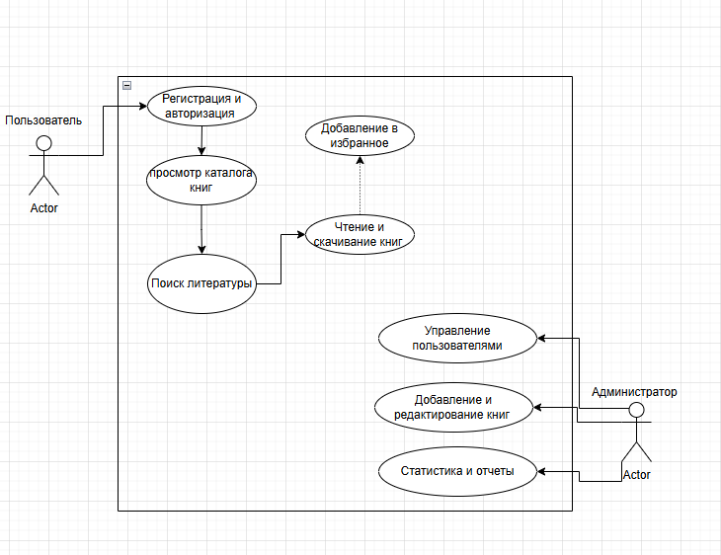
Рисунок 3.1 – Диаграмма Use Case
На рисунке 3.2 представлена диаграмма деятельности приложения «Электронная библиотека». Пользователь выполняет вход в систему или регистрируется. После успешного входа пользователь получает доступ к главному экрану с каталогом книг. Пользователь может выполнить поиск книг, выбрать книгу и просмотреть подробную информацию, открыть книгу для чтения – система автоматически сохраняет запись в историю чтения и начисляет баллы.
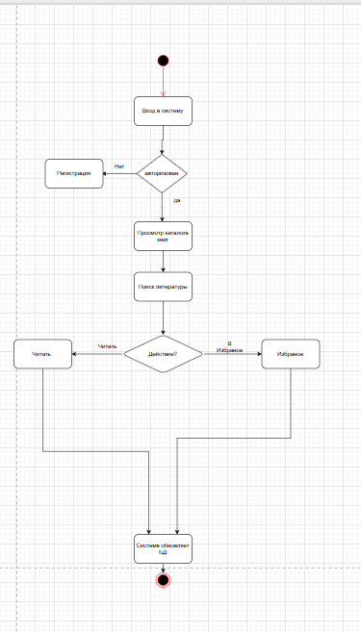
Рисунок 3.2 – Диаграмма деятельности

3.2 Функциональная схема программного продукта
Функциональная схема программного продукта необходима для отображения основных возможностей системы и взаимосвязей между её компонентами. Основные функции приложения «Электронная библиотека»: регистрация и авторизация пользователей; разделение прав доступа; просмотр каталога книг; поиск книг; просмотр подробной информации о книге; чтение электронных книг в формате PDF; добавление книг в избранное; автоматическое сохранение истории чтения; автоматическое начисление баллов за чтение; просмотр рейтинга пользователей; просмотр личного профиля; для администратора – добавление, редактирование и удаление книг.
На рисунке 3.3 представлена диаграмма классов базы данных приложения «Электронная библиотека», включающая сущности: User (Пользователь), Book (Книга), Favorite (Избранное), History (История чтения).
Рисунок 3.3 – Диаграмма классов базы данных

3.3 Проектирование интерфейса
Проектирование интерфейса программного продукта представляет собой процесс создания удобного и понятного взаимодействия пользователя с системой. Интерфейс приложения разработан с использованием Flutter и включает следующие основные экраны: авторизации, регистрации, главный экран (каталог книг), просмотра информации о книге, чтения книги, раздела «Избранное», раздела «История чтения», раздела «Рейтинг читателей», личного профиля пользователя и административной панели.
Все экраны выполнены в едином стиле, обеспечивают интуитивно понятную навигацию через нижнюю панель вкладок. На рисунках 3.4–3.6 представлены прототипы основных экранов приложения.
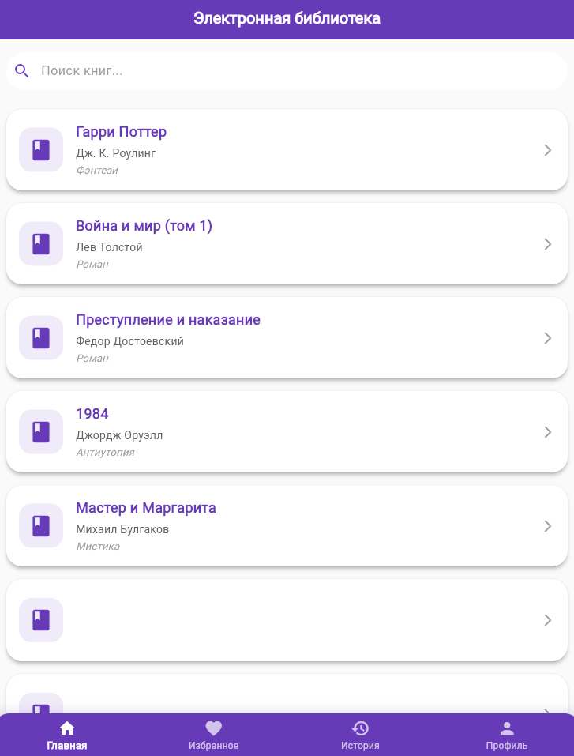
Рисунок 3.4 – Главный экран (каталог книг)
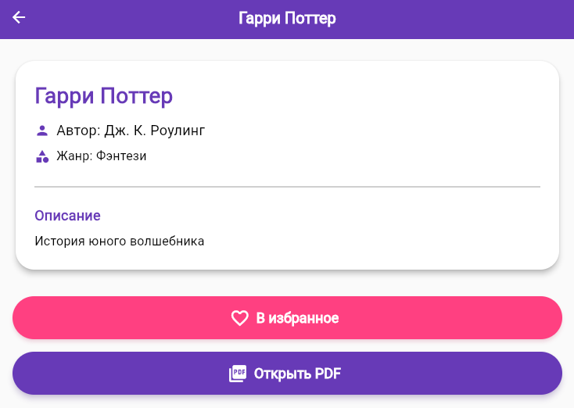
Рисунок 3.5 – Экран просмотра информации о книге

4 Проектирование базы данных
Проектирование базы данных представляет собой процесс создания структуры хранения данных, определения взаимосвязей между сущностями и организации эффективной обработки информации. Основной целью является создание надёжной и удобной системы хранения данных.
Для приложения «Электронная библиотека» разработана база данных, предназначенная для хранения информации о пользователях, книгах, избранном, истории чтения и рейтинге активности. В качестве СУБД выбрана MySQL, обладающая высокой производительностью, надёжностью, поддержкой многопользовательской работы и удобной интеграцией с PHP.
Инфологическая модель базы данных представляет собой описание сущностей системы и связей между ними без учёта особенностей программной реализации. На рисунке 4.1 представлена инфологическая модель базы данных.
Рисунок 4.1 – Инфологическая модель базы данных
ER-модель (Entity-Relationship) базы данных представляет собой графическое отображение сущностей, их атрибутов и связей между ними. На рисунке 4.2 представлена ER-модель базы данных приложения «Электронная библиотека».
Рисунок 4.2 – ER-модель базы данных
Всего база данных содержит следующие основные таблицы.
Таблица «users» предназначена для хранения информации о пользователях системы: id_user, surname (фамилия), name (имя), patronymic (отчество), phone (номер телефона), email, login (логин), password (пароль), role (роль пользователя).
Таблица «books» содержит информацию о книгах: id_book, title (название), author (автор), genre (жанр), publish_year (год издания), description (описание), file_path (путь к электронной версии).
Таблица «favorites» предназначена для хранения избранных книг: id_favorite, id_user, id_book, added_date (дата добавления).
Таблица «reader_rating» предназначена для хранения рейтинга активности пользователей: id_rating, id_user, total_points (количество баллов), rating_place (место в рейтинге).
Таблица «history» предназначена для хранения истории чтения: id, id_user, book_id.
База данных приведена к третьей нормальной форме (3НФ). Обеспечена атомарность данных (1НФ), устранены частичные зависимости (2НФ), устранены транзитивные зависимости (3НФ).
Связи между таблицами: users — favorites (1:N); users — history (1:N); books — favorites (1:N); books — history (1:N). При удалении пользователя записи в избранном удаляются каскадно (ON DELETE CASCADE).

5 Разработка настольного приложения

5.1 Разработка кода клиентской части программного продукта
Клиентская часть программного продукта представляет собой пользовательский интерфейс электронной библиотеки, разработанный с использованием фреймворка Flutter и языка программирования Dart.
Клиентская часть отвечает за отображение информации пользователю, обработку действий пользователя и взаимодействие с серверной частью приложения посредством HTTP-запросов. Для разработки интерфейса использовались встроенные виджеты Flutter, что позволило создать современный и удобный пользовательский интерфейс.
На рисунке 5.1 представлен код вывода «шапки» на главной странице.
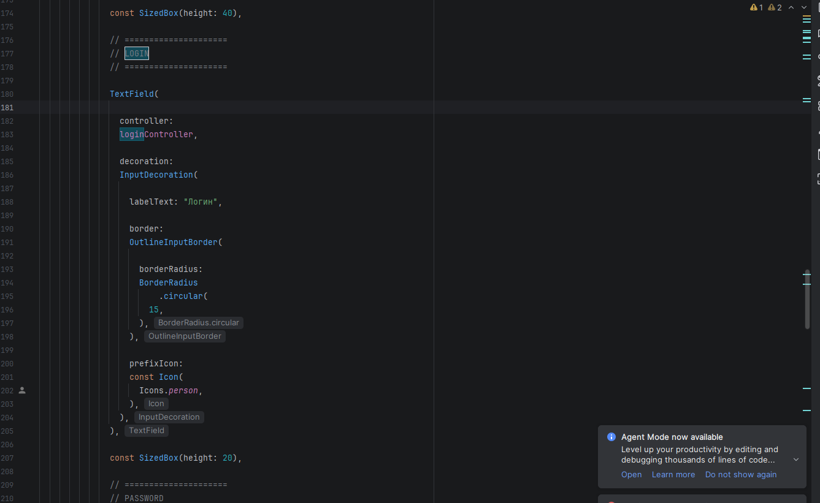
Рисунок 5.1 – Код авторизации пользователя
На рисунке 5.2 представлен код главной страницы приложения. Главная страница отображает список книг, полученных с сервера. Для вывода книг используется виджет ListView.builder, который динамически формирует список элементов каталога.
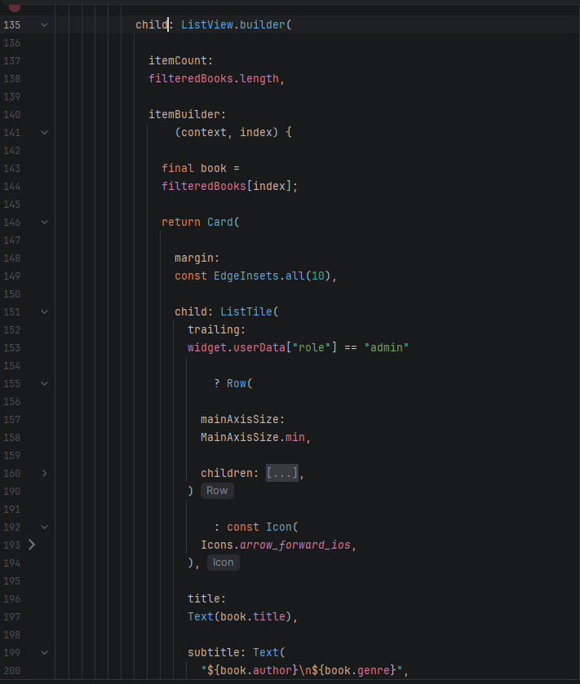
Рисунок 5.2 – Код главной страницы приложения
На рисунке 5.3 представлен код поиска книг. Поиск осуществляется по названию, автору и жанру книги. Для фильтрации используется метод searchBooks(), который выполняет поиск по введённой пользователем строке.
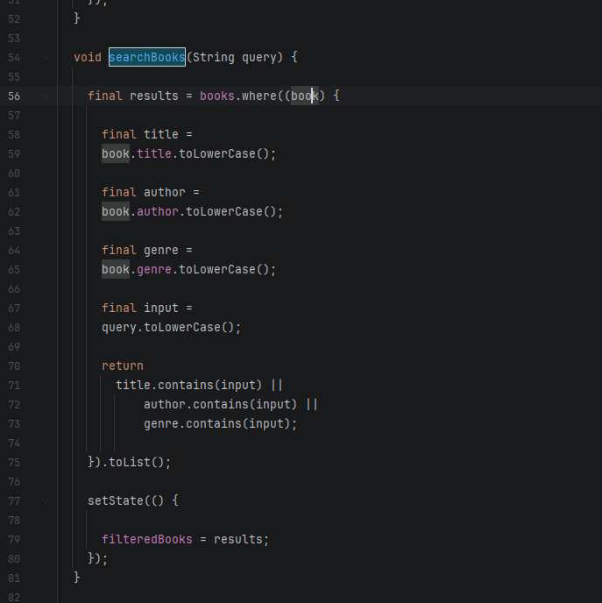
Рисунок 5.3 – Код поиска книг
На рисунке 5.4 представлен код просмотра информации о книге. После выбора книги пользователь переходит на страницу подробного описания, где отображаются сведения о книге и доступна кнопка открытия PDF-файла.

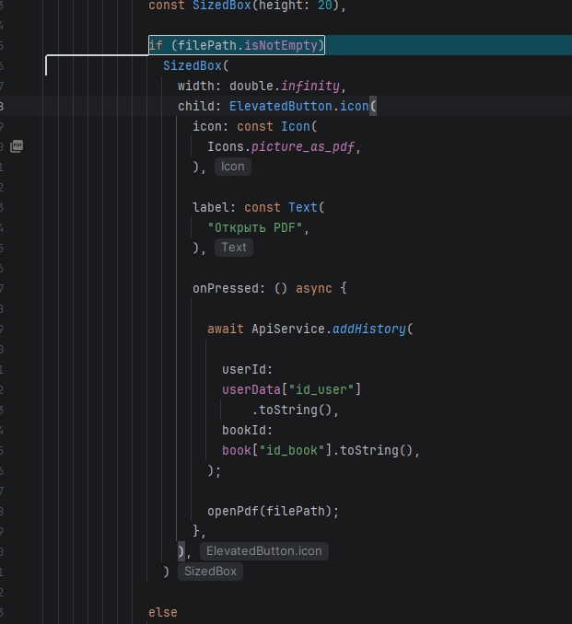
Рисунок 5.4 – Код страницы просмотра книги
На рисунке 5.5 представлен код добавления книги в избранное. При нажатии кнопки выполняется запрос на сервер, после чего выбранная книга сохраняется в списке избранного пользователя.
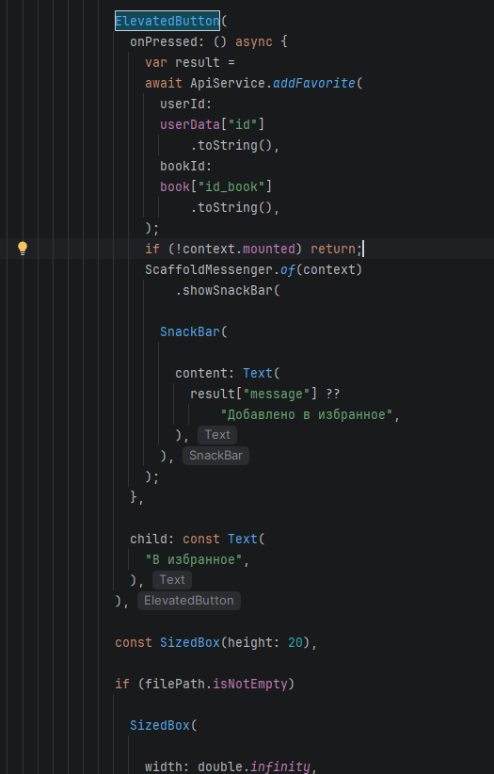
Рисунок 5.5 – Код добавления книги в избранное
На рисунке 5.6 представлен код страницы профиля пользователя. На данной странице отображаются сведения о пользователе, рейтинг читателя, а также ссылки на историю чтения и рейтинг пользователей.
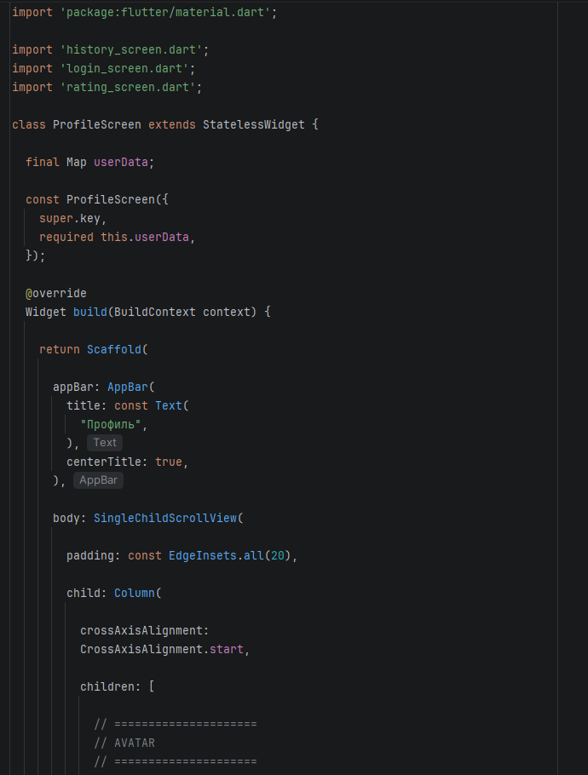
Рисунок 5.6 – Код страницы профиля пользователя

5.2 Разработка кода серверной части программного продукта
Серверная часть программного продукта разработана с использованием языка программирования PHP и системы управления базами данных MySQL. Серверная часть обеспечивает обработку запросов от клиентского приложения, работу с базой данных, авторизацию пользователей, управление каталогом книг и хранение пользовательских данных.
Для взаимодействия клиентской части с сервером используются HTTP-запросы и обмен данными в формате JSON. На рисунке 5.7 представлен код подключения к базе данных. Для подключения используется файл db.php, содержащий параметры подключения к серверу MySQL.
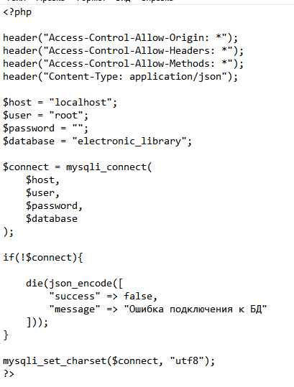
Рисунок 5.7 – Код подключения к базе данных
На рисунке 5.8 представлен код регистрации пользователя. При регистрации выполняется проверка существования пользователя в системе, после чего данные сохраняются в базе данных.

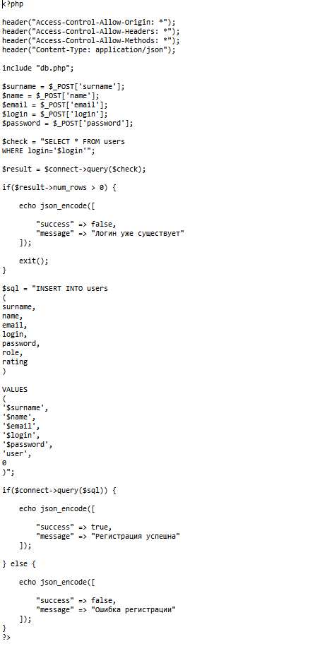
Рисунок 5.8 – Код регистрации пользователя
На рисунке 5.9 представлен код авторизации пользователя. После проверки логина и пароля сервер возвращает информацию о пользователе для последующей работы в приложении.
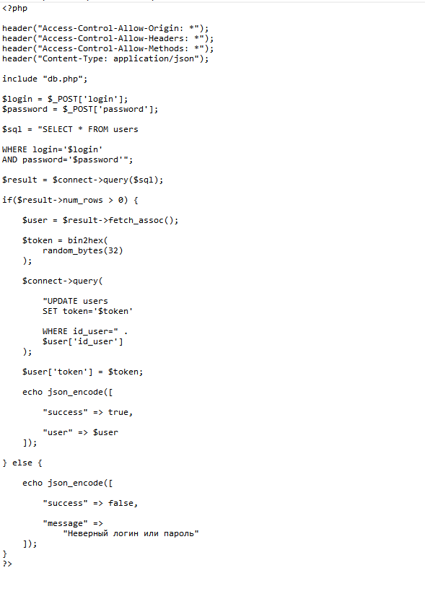
Рисунок 5.9 – Код авторизации пользователя
На рисунке 5.10 представлен код получения списка книг. Запрос выполняется к таблице книг, после чего информация возвращается в формате JSON.
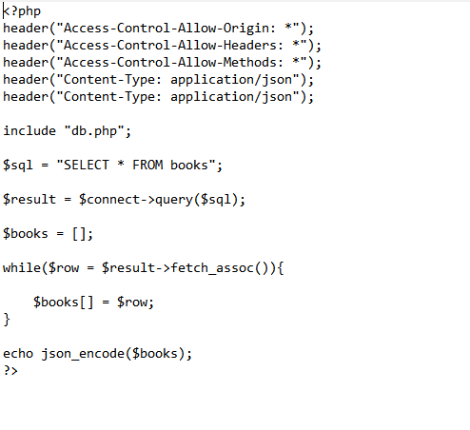
Рисунок 5.10 – Код получения списка книг
На рисунке 5.11 представлен код добавления книги в каталог. Данный скрипт используется администратором для добавления новых книг в библиотеку.
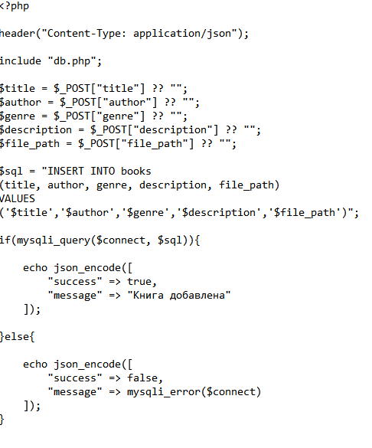
Рисунок 5.11 – Код добавления книги
На рисунке 5.12 представлен код работы с избранным. После получения идентификатора пользователя выполняется выборка сохранённых книг из базы данных.
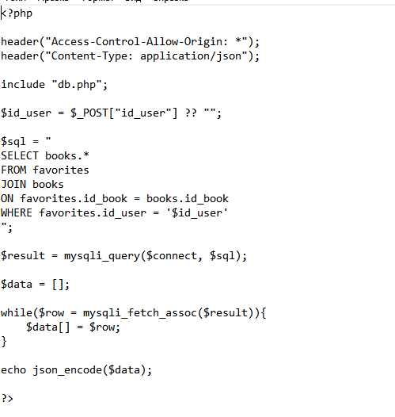
Рисунок 5.12 – Код получения избранных книг
На рисунке 5.13 представлен код истории чтения. После открытия книги информация о ней сохраняется в таблице истории чтения, что позволяет пользователю просматривать список ранее открытых материалов.
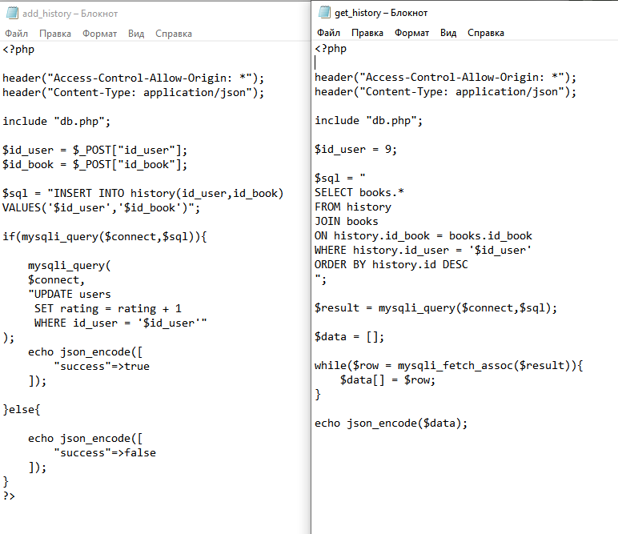
Рисунок 5.13 – Код истории чтения

6 Разработка мобильного приложения

6.1 Разработка кода клиентской части программного продукта
Клиентская часть мобильного приложения представляет собой пользовательский интерфейс электронной библиотеки, разработанный с использованием фреймворка Flutter и языка программирования Dart. Приложение работает на мобильных устройствах под управлением Android и iOS, обеспечивая удобный доступ к библиотечному каталогу, личному кабинету, избранному, истории чтения и функциям администратора.
В основе архитектуры лежит принцип разделения на экраны (screens), модели данных (models) и сервисы (services). Для взаимодействия с серверной частью используется HTTP-клиент, отправляющий запросы к REST API и получающий ответы в формате JSON. На рисунке 6.1 представлена структура проекта мобильного приложения.
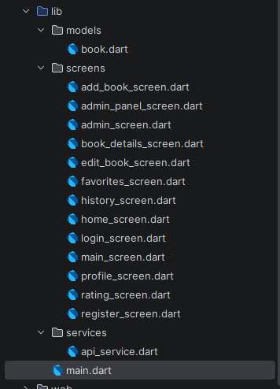
Рисунок 6.1 – Структура проекта мобильного приложения
Экран авторизации (LoginScreen) является стартовым для неавторизованного пользователя. Он содержит поля ввода логина и пароля, кнопку входа и ссылку на страницу регистрации. При вводе данных вызывается метод ApiService.loginUser(), который отправляет запрос на сервер. Реализована валидация полей и индикатор загрузки. На рисунке 6.2 представлен код экрана авторизации.
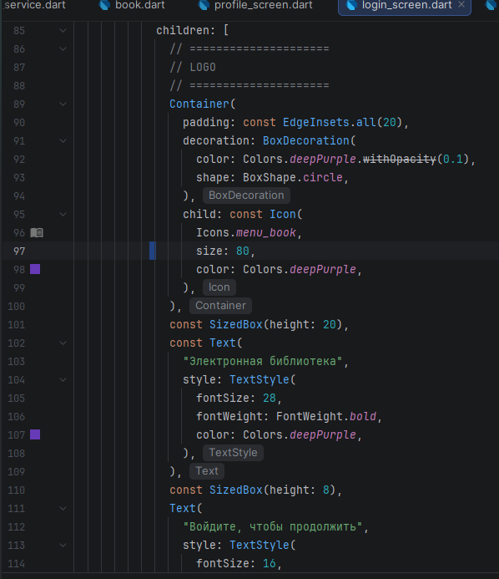
Рисунок 6.2 – Код экрана авторизации
Экран регистрации (RegisterScreen) позволяет новым пользователям создать учётную запись. Поля для ввода фамилии, имени, электронной почты, логина и пароля оформлены в виде карточки с иконками. Код регистрации представлен на рисунке 6.3.
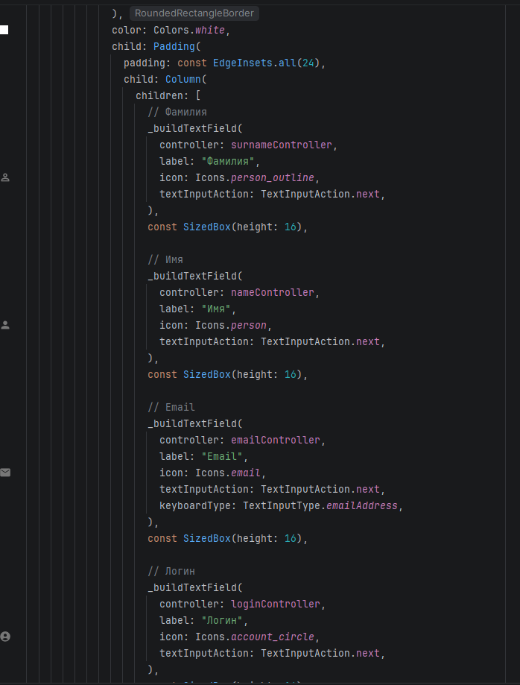
Рисунок 6.3 – Код экрана регистрации
Главный экран (MainScreen) реализован с использованием BottomNavigationBar, обеспечивающего быстрый переход между разделами: «Главная», «Избранное», «История», «Профиль». На рисунке 6.4 показан код нижней навигации.
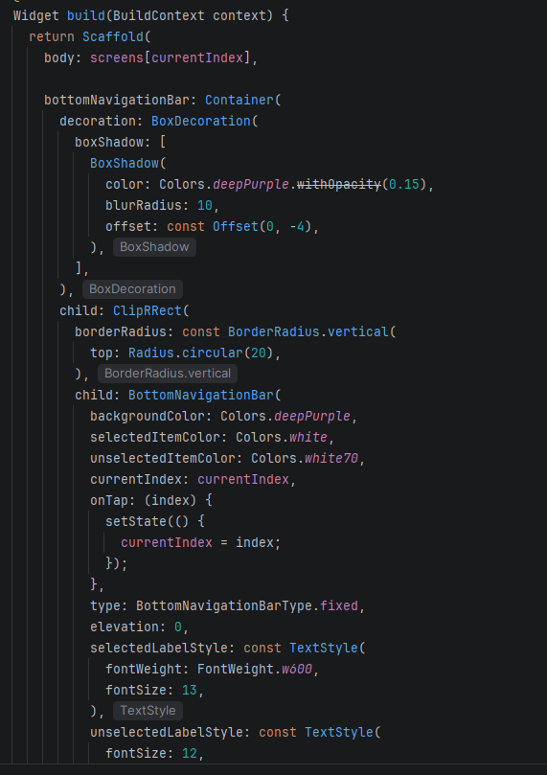
Рисунок 6.4 – Код нижней навигации
На главной вкладке (HomeScreen) отображается список всех книг. Реализован поиск книг по названию, автору и жанру через метод searchBooks(). Код поиска представлен на рисунке 6.5.
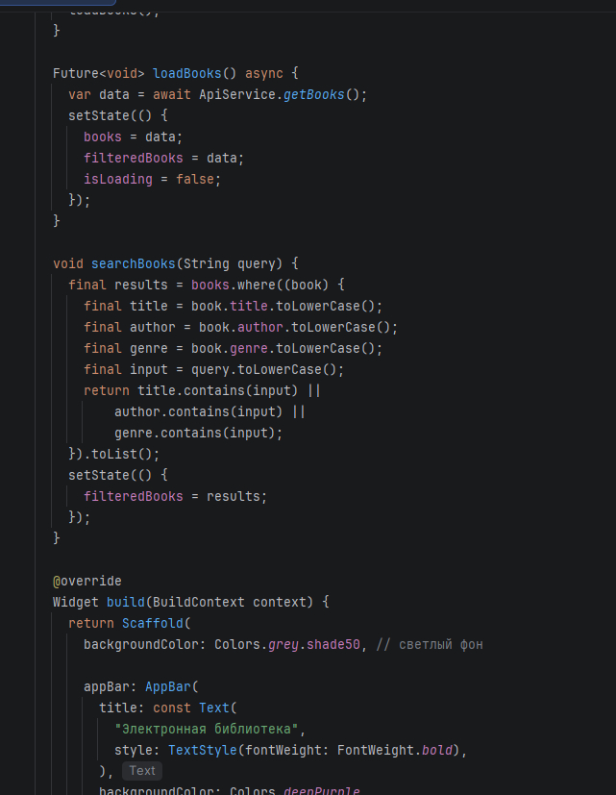
Рисунок 6.5 – Код поиска книг
При нажатии на карточку книги открывается экран деталей (BookDetailsScreen). Здесь доступны кнопки «В избранное» и «Открыть PDF». При нажатии на кнопку PDF-файл открывается с помощью пакета url_launcher, а запись о просмотре сохраняется в истории. Код экрана деталей показан на рисунке 6.6.
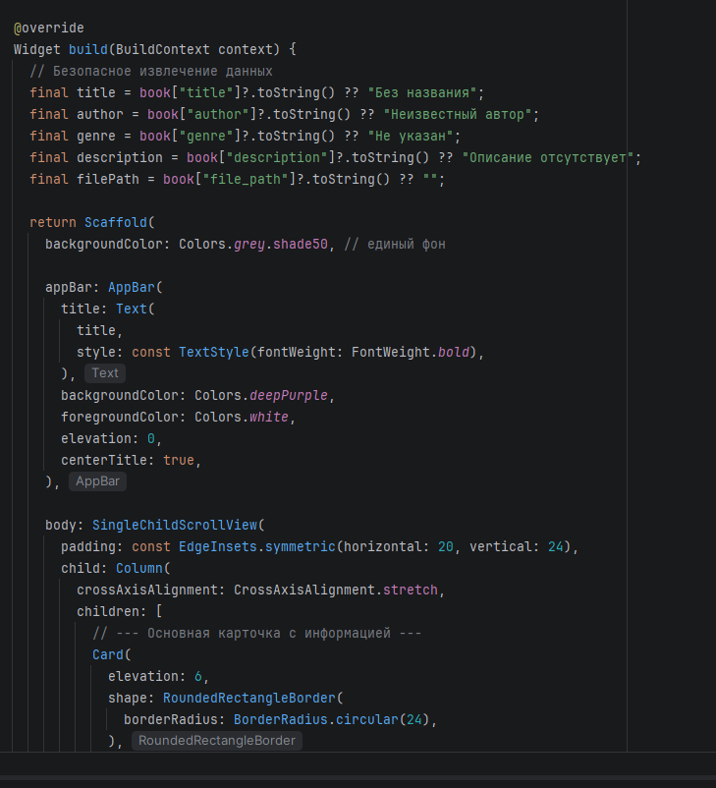
Рисунок 6.6 – Код экрана деталей книги

6.2 Разработка кода серверной части программного продукта
Серверная часть мобильного приложения построена на том же API, что и настольная версия, описанная в главе 5. Для взаимодействия с мобильным клиентом используются те же PHP-скрипты и база данных MySQL. API является универсальным и поддерживает все необходимые операции: авторизацию, регистрацию, получение списка книг, работу с избранным, историей, рейтингом и управление каталогом для администратора.
Для обеспечения безопасности все запросы передаются по протоколу HTTPS, а пароли пользователей хранятся в зашифрованном виде с использованием хеширования. Подключение к базе данных и основные скрипты остались без изменений (файлы db.php, login.php, register.php, get_books.php, add_favorite.php, get_history.php и др.).
На рисунках 6.7–6.13 представлены код подключения к базе данных, регистрации пользователя, авторизации, получения списка книг, добавления книги, работы с избранным и истории чтения.

Рисунок 6.7 – Код подключения к базе данных

Рисунок 6.8 – Код регистрации пользователя

Рисунок 6.9 – Код авторизации пользователя

Рисунок 6.10 – Код получения списка книг

Рисунок 6.11 – Код добавления книги

Рисунок 6.12 – Код получения избранных книг

Рисунок 6.13 – Код истории чтения

7 Тестирование и отладка программного продукта
Одним из этапов разработки любого программного продукта является тестирование и отладка. Тестирование программного продукта – это процесс проверки и оценки качества программного обеспечения, который позволяет выявить ошибки и дефекты в работе системы. Главная цель тестирования – нахождение ошибок.
Отладка – это процесс поиска и исправления ошибок или неполадок в исходном коде программного обеспечения. Отладка проводилась в процессе написания программного кода, путём комплексной отладки.
Тестирование программного продукта было разбито на этапы: составление тестовых сценариев; составление чек-листов; модульное тестирование; тестирование базы данных методом CRUD.
Для тестирования программного продукта был разработан сценарий тестирования для роли пользователя и администратора предметной области электронная библиотека. В таблице 7.1 представлен сценарий для роли пользователя.
Таблица 7.1 – Сценарий тестирования для пользователя
Поле | Описание
Дата теста | 10.06.2026
Приоритет | Высокий
Заголовок | Просмотр каталога и добавление книги в избранное
Этапы теста | 1. Открыть мобильное приложение.  2. Авторизоваться.  3. Перейти на главную страницу.  4. Ввести название книги.  5. Нажать на карточку книги.  6. Нажать кнопку «В избранное».  7. Перейти в раздел «Избранное».
Тестовые данные | Логин: user1, пароль: 123456. Название книги: «Война и мир»
Ожидаемый результат | Пользователь видит список книг. Книга добавлена в избранное.
Фактический результат | Все шаги выполнены успешно. Книга добавлена в избранное, отображается в списке.
В таблице 7.2 представлен сценарий для роли администратора.
Таблица 7.2 – Сценарий тестирования для администратора
Поле | Описание
Дата теста | 10.06.2026
Приоритет | Высокий
Заголовок | Управление каталогом книг
Этапы теста | 1. Открыть приложение.  2. Авторизоваться администратором.  3. Найти книгу.  4. Нажать кнопку редактирования и изменить название.  5. Нажать кнопку удаления и подтвердить.  6. Нажать «Добавить книгу».  7. Заполнить поля и сохранить.
Тестовые данные | Логин: admin, пароль: admin
Ожидаемый результат | Администратор может редактировать, удалять и добавлять книги.
Фактический результат | Все операции выполнены успешно.
Чек-лист – это основанный на принципах «защиты от ошибок» инструмент управления, который представляет собой лист со списком необходимых проверок и отметками об их выполнении. В таблицах 7.3–7.6 представлены чек-листы тестирования.
Таблица 7.3 – Чек-лист успешной авторизации пользователя
Поле | Описание
Тестовый пример # | 1
Приоритет | Высокий
Заголовок | Авторизация пользователя
Этапы теста | 1. Открыть приложение.  2. Ввести логин и пароль.  3. Нажать «Войти». 4. Переход на главный экран.
Тестовые данные | Логин: user1, пароль: 123456
Ожидаемый результат | Успешная авторизация, отображение главного экрана.
Статус | Зачёт
Таблица 7.4 – Чек-лист неуспешной авторизации пользователя
Поле | Описание
Тестовый пример # | 2
Заголовок | Авторизация с неверными данными
Тестовые данные | Логин: user1, пароль: wrongpass
Ожидаемый результат | Появление сообщения «Неверный логин или пароль».
Статус | Зачёт
Таблица 7.5 – Чек-лист добавления книги администратором
Поле | Описание
Тестовый пример # | 3
Заголовок | Добавление новой книги
Тестовые данные | Название: «1984», автор: Джордж Оруэлл, жанр: Антиутопия
Ожидаемый результат | Книга добавлена и отображается в каталоге.
Статус | Зачёт
Таблица 7.6 – Чек-лист неуспешного добавления книги
Поле | Описание
Тестовый пример # | 4
Заголовок | Добавление без обязательных полей
Тестовые данные | Название: (пусто), автор: «Толстой»
Ожидаемый результат | Вывод сообщения «Заполните все поля», книга не добавляется.
Статус | Зачёт
База данных разрабатываемого программного продукта тестировалась методом CRUD. CRUD – это сокращение от четырёх основных операций: Create, Read, Update и Delete, которые выполняются при управлении и манипулировании данными.
На рисунках 7.1–7.12 представлены SQL-запросы и их результаты для основных таблиц базы данных.
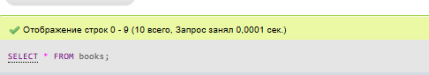
Рисунок 7.1 – Запрос выборки всех книг из таблицы books
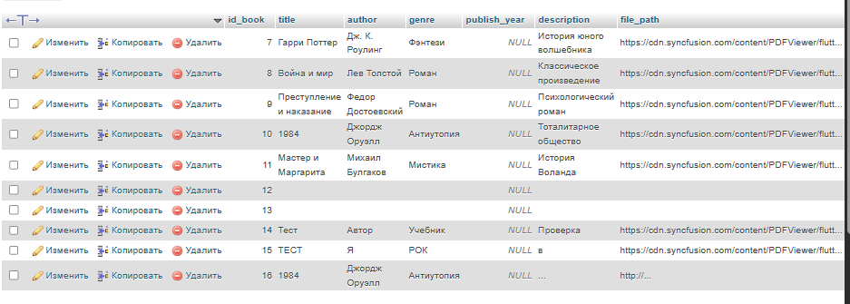
Рисунок 7.2 – Результат запроса выборки книг
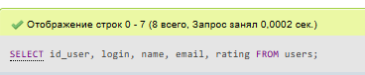
Рисунок 7.3 – Запрос выборки пользователей из таблицы users
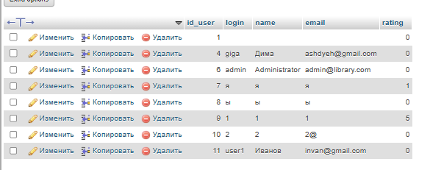
Рисунок 7.4 – Результат запроса выборки пользователей
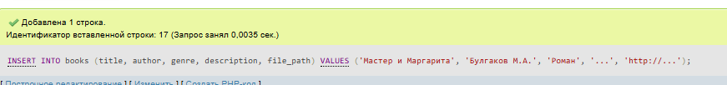
Рисунок 7.5 – Запрос на добавление новой книги
Рисунок 7.6 – Результат запроса на добавление книги
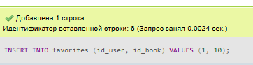
Рисунок 7.7 – Запрос на добавление записи в избранное
Рисунок 7.8 – Результат запроса на добавление в избранное
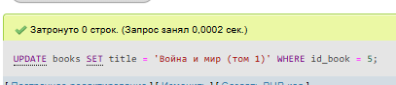
Рисунок 7.9 – Запрос на обновление данных книги
Рисунок 7.10 – Результат запроса на обновление данных книги
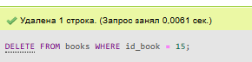
Рисунок 7.11 – Запрос на удаление книги из каталога
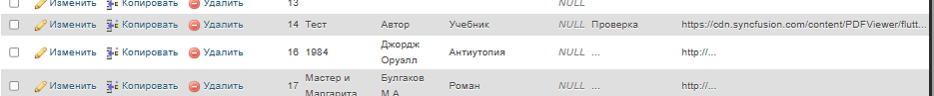
Рисунок 7.12 – Результат запроса на удаление книги

8 Документирование программного продукта

8.1 Руководство пользователя
Мобильное приложение «Электронная библиотека» имеет простой и понятный интерфейс, что позволит пользователям быстро освоиться и начать работу с приложением.
Для того чтобы начать работу с мобильным приложением, необходимо скачать установочный APK-файл и установить его на устройство под управлением операционной системы Android (версия 5.0 и выше). После установки на рабочем столе устройства появится иконка приложения. При первом запуске пользователю отображается экран авторизации, представленный на рисунке 8.1.
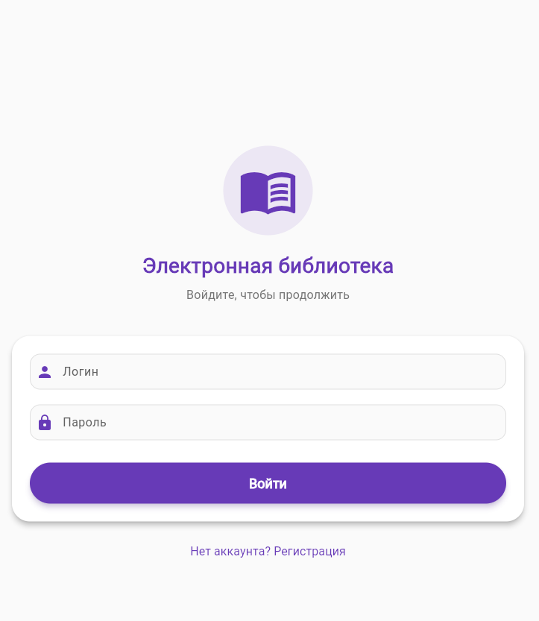
Рисунок 8.1 – Экран авторизации пользователя
На экране авторизации пользователю необходимо ввести свой логин и пароль, после чего нажать кнопку «Войти». Если учётная запись отсутствует, необходимо нажать на ссылку «Нет аккаунта? Регистрация» для перехода на экран регистрации, представленный на рисунке 8.2.
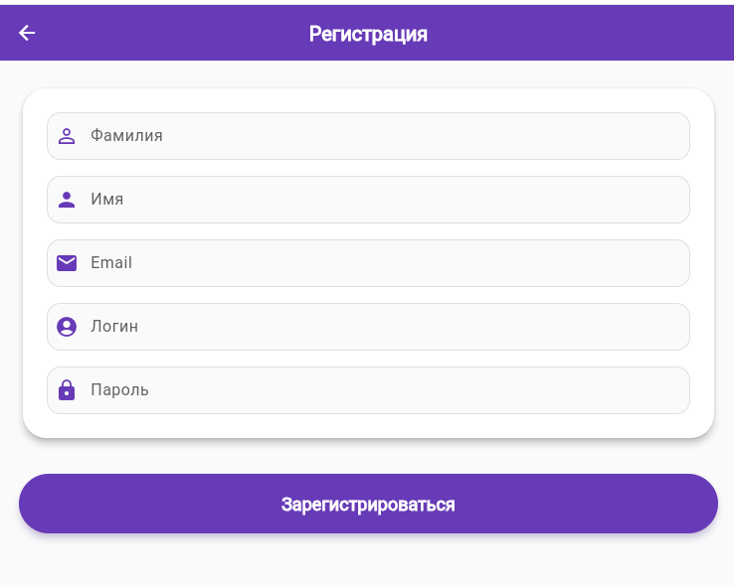
Рисунок 8.2 – Экран регистрации пользователя
На экране регистрации необходимо заполнить все обязательные поля: фамилию, имя, электронную почту, логин и пароль. После заполнения полей следует нажать кнопку «Зарегистрироваться». При успешной регистрации пользователь автоматически возвращается на экран авторизации.
После успешной авторизации пользователь попадает на главный экран приложения, представленный на рисунке 8.3. Главный экран содержит список всех книг, доступных в библиотеке, а также поле поиска.

Рисунок 8.3 – Главный экран приложения
На главном экране каждая книга представлена в виде карточки, содержащей название, автора и жанр. Для поиска книги необходимо ввести в поле поиска название, автора или жанр. Для просмотра подробной информации о книге необходимо нажать на карточку книги. Страница детальной информации представлена на рисунке 8.4.

Рисунок 8.4 – Страница детальной информации о книге
На странице детальной информации пользователь может: нажать кнопку «В избранное» для добавления книги в список избранного; нажать кнопку «Открыть PDF» для просмотра полной версии книги (при нажатии книга автоматически добавляется в историю чтения).
Для перехода в раздел «Избранное» необходимо нажать на соответствующую иконку в нижней панели навигации. Экран избранного представлен на рисунке 8.5.
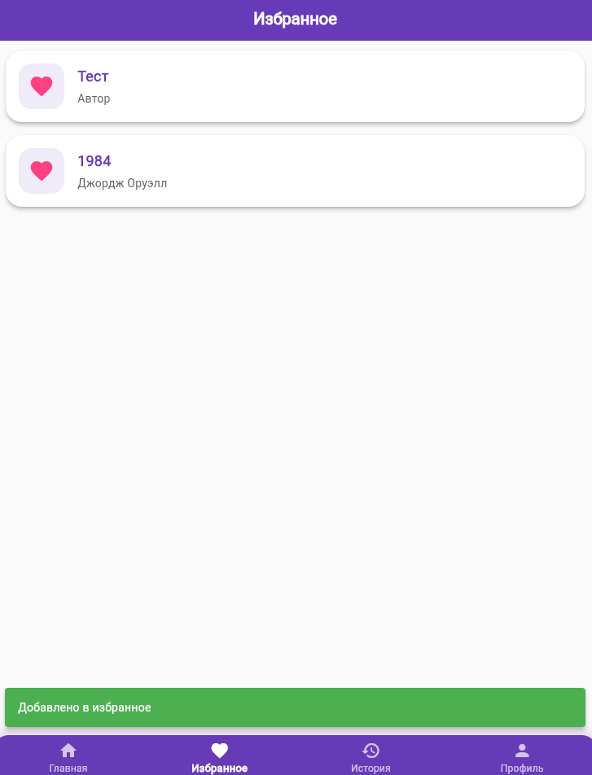
Рисунок 8.5 – Экран избранного
Для перехода в раздел «История» необходимо нажать на соответствующую иконку в нижней панели навигации. Экран истории представлен на рисунке 8.6. Здесь отображаются все книги, которые пользователь ранее открывал для чтения.
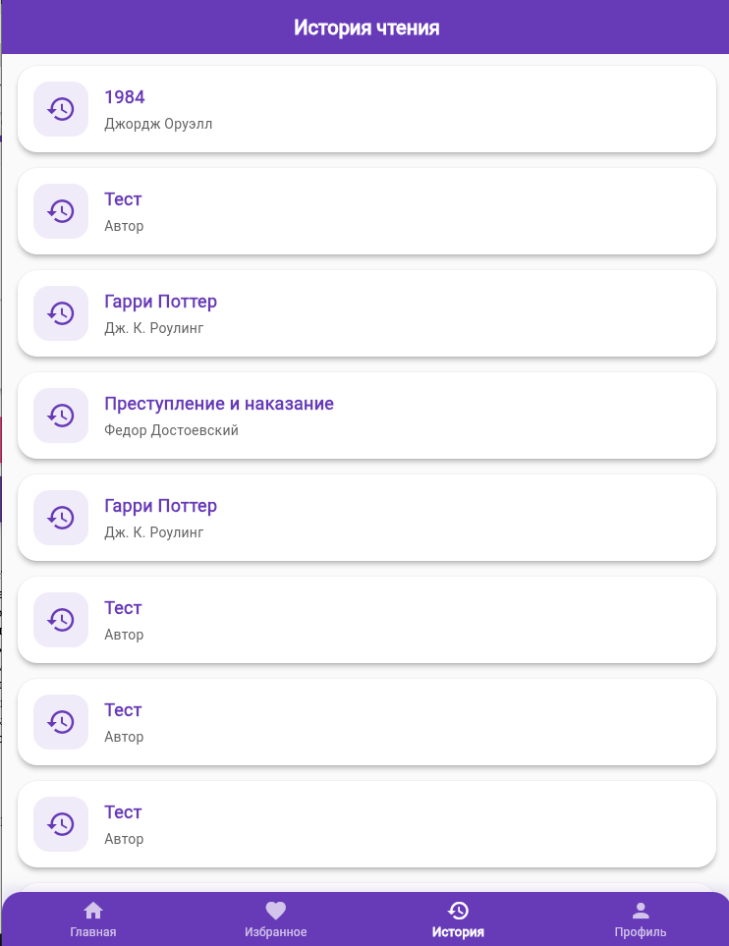
Рисунок 8.6 – Экран истории чтения
Для перехода в раздел «Профиль» необходимо нажать на иконку профиля в нижней панели навигации. Экран профиля представлен на рисунке 8.7. Здесь отображается информация о пользователе: имя, электронная почта, логин, рейтинг.
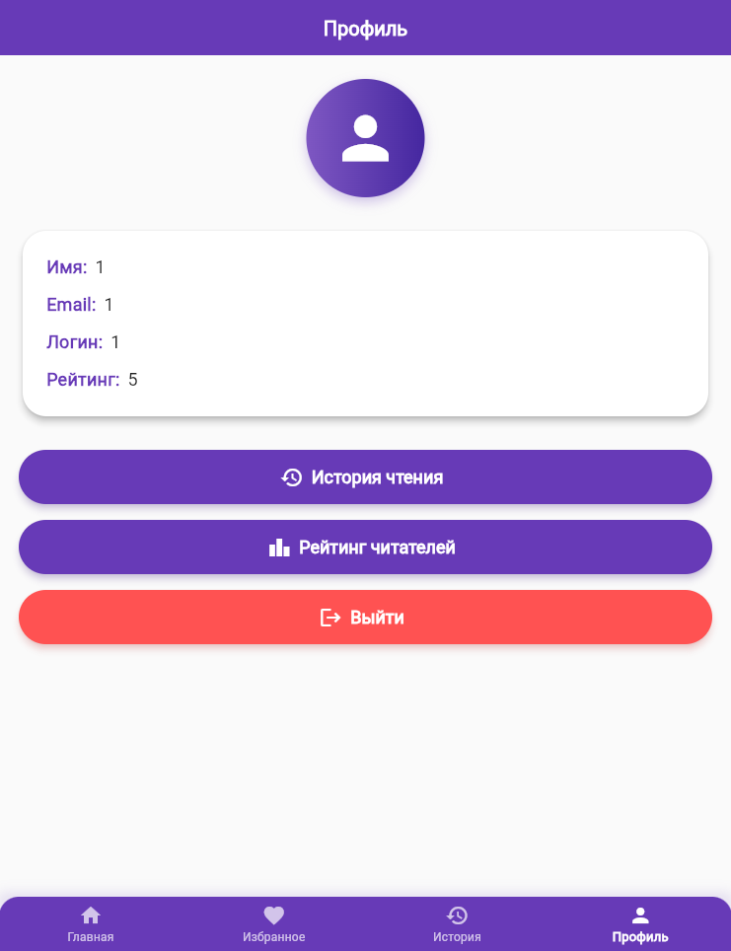
Рисунок 8.7 – Экран профиля пользователя
На экране профиля пользователю доступны следующие функции: переход к истории чтения; переход к рейтингу читателей; выход из учётной записи. Экран рейтинга читателей представлен на рисунке 8.8.
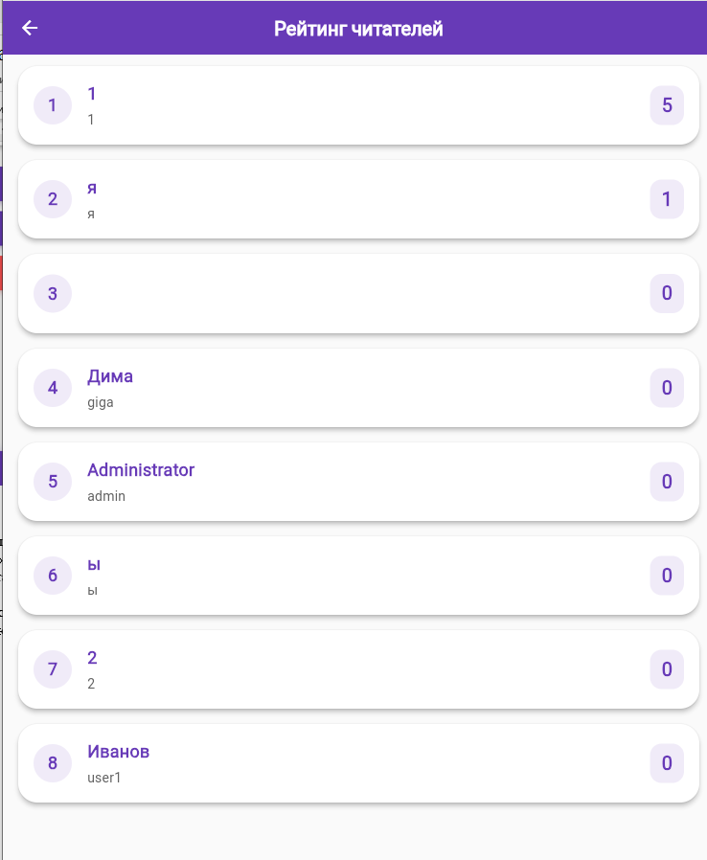
Рисунок 8.8 – Экран рейтинга читателей
Для пользователей с ролью «Администратор» доступны дополнительные функции управления каталогом книг. Главный экран для администратора представлен на рисунке 8.9.
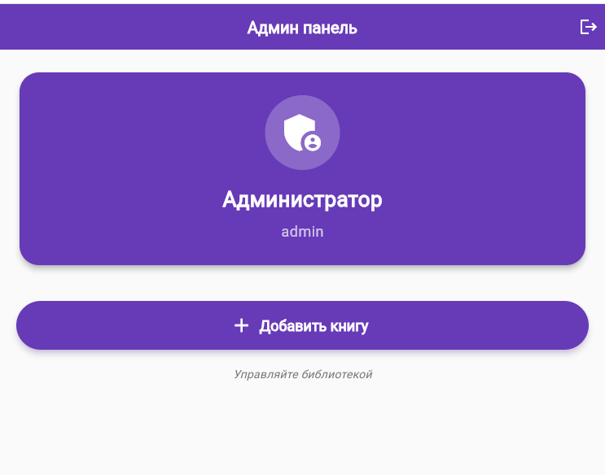
Рисунок 8.9 – Главный экран для администратора
Для добавления новой книги администратору необходимо нажать кнопку «Добавить книгу». Экран добавления книги представлен на рисунке 8.10. Необходимо заполнить все поля: название, автор, жанр, описание и ссылку на PDF-файл, после чего нажать кнопку «Добавить книгу».
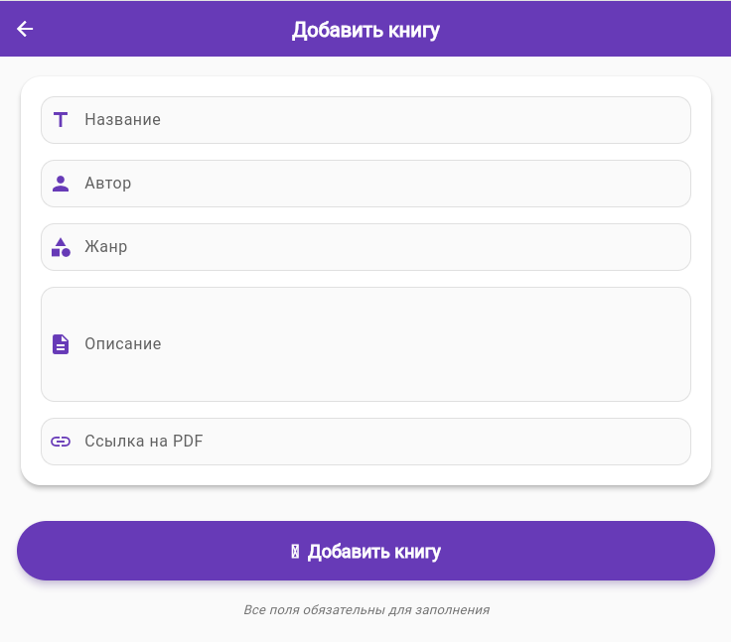
Рисунок 8.10 – Экран добавления книги
Таким образом, мобильное приложение «Электронная библиотека» предоставляет удобный и понятный интерфейс для всех категорий пользователей. Благодаря интуитивно понятной навигации пользователь может легко ориентироваться в функционале приложения.
ЗАКЛЮЧЕНИЕ
В ходе выполнения выпускной квалификационной работы была поставлена цель разработать настольное приложение «Электронная библиотека». Для достижения поставленной цели были выполнены следующие задачи:
Проведено исследование предметной области электронных библиотек и анализ существующих аналогов.
Проведён анализ инструментальных средств разработки настольных приложений и серверной части.
Разработано техническое задание на создание программного продукта.
Спроектирована и разработана архитектура клиент-серверного приложения с базой данных MySQL.
Разработано настольное приложение на фреймворке Flutter с использованием языка Dart.
Разработана серверная часть на языке PHP для обработки HTTP-запросов и взаимодействия с базой данных.
Проведено тестирование и отладка программного продукта.
Разработано руководство пользователя.
Исходя из требований, были рассмотрены возможные реализации приложения на различных фреймворках. Выбор остановлен на фреймворке Flutter, так как он позволяет создавать кроссплатформенные приложения для Windows, macOS, Linux с единой кодовой базой. Для серверной части был выбран язык PHP. В качестве системы управления базами данных выбрана MySQL.
В разработанном настольном приложении «Электронная библиотека» удачно сочетаются интерфейс с его функциональностью и простотой использования. Разработана ER-модель предметной области, спроектирована структура базы данных и реализован клиент-серверный обмен данными в формате JSON.
В результате выполнения работы создано полнофункциональное приложение, которое предоставляет пользователям удобный доступ к каталогу книг, возможность поиска, добавления в избранное, ведения истории чтения, просмотра рейтинга читателей, а администраторам — управление каталогом. Приложение готово к эксплуатации и может быть использовано в образовательных учреждениях и публичных библиотеках.
СПИСОК ИСПОЛЬЗУЕМЫХ ИСТОЧНИКОВ
- metanit.com – Flutter и Dart. Основы разработки приложений. – URL: https://metanit.com/dart/flutter/ (дата обращения: 19.05.2026). – Текст: электронный.
- flutter.su – Flutter документация на русском языке. – URL: https://flutter.su/ (дата обращения: 19.05.2026). – Текст: электронный.
- habr.com – Flutter: разработка мобильных приложений на Dart. – URL: https://habr.com/ru/search/?q=Flutter (дата обращения: 19.03.2026). – Текст: электронный.
- dart.dev – Язык программирования Dart. Документация. – URL: https://dart.dev/guides (дата обращения: 19.04.2026). – Текст: электронный.
- proglib.io – Разработка приложений на Flutter. – URL: https://proglib.io/ (дата обращения: 19.03.2026). – Текст: электронный.
- sql.ru – Работа с базами данных SQL. – URL: https://www.sql.ru/ (дата обращения: 13.05.2026). – Текст: электронный.
Приложение А – Техническое задание
НАСТОЛЬНОЕ ПРИЛОЖЕНИЕ «ЭЛЕКТРОННАЯ БИБЛИОТЕКА»

1 Общие сведения
Документ представляет собой техническое задание на создание настольного приложения «Электронная библиотека», предназначенного для цифровизации книжного фонда и упрощения доступа пользователей к литературе. Система обеспечит удобное хранение, поиск и использование электронных книг и учебных пособий.
2 Назначение и цели создания системы
Программный продукт предназначен для хранения, поиска и просмотра электронных книг. Система обеспечивает доступ пользователей к каталогу книг, позволяет читать электронные материалы, сохранять их в избранное и вести историю чтения.\
3 Функциональные требования к системе
Управление фондом и каталогом
- Добавление новых книг в электронную библиотеку администратором.
- Редактирование информации о книгах.
- Удаление неактуальных книг из каталога.
- Просмотр списка всех доступных книг.
- Поиск книг по названию, автору или жанру.
Работа с материалами
- Просмотр подробной информации о книге.
- Открытие электронных версий книг в формате PDF.
- Сохранение книг в раздел «Избранное».
- Просмотр списка избранных книг.
- Ведение истории прочитанных материалов.
Пользователи и авторизация
- Регистрация новых пользователей.
- Авторизация пользователей в системе.
- Разделение прав доступа пользователей и администратора.
- Просмотр личного профиля пользователя.
Рейтинг активности
- Автоматическое начисление баллов за чтение книг.
- Хранение рейтинга пользователей.
- Отображение списка самых активных читателей.
Администрирование системы
- Управление каталогом книг.
- Контроль содержимого электронной библиотеки.
- Просмотр и обновление информации о книгах.
4 Этапы разработки
Таблица А.1 – Этапы разработки
№ | Этап | Срок выполнения
1 | Разработка концепции библиотеки | 2 недели
2 | Проектирование структуры БД и интерфейса | 4 недели
3 | Разработка программной части | 6 недель
4 | Тестирование системы и наполнение каталога | 2 недели
5 | Внедрение и запуск для пользователей | 2 недели

